Sociální inženýrství: spojovačka
Úkol pro žáky
Prozkoumáváš herní svět ve stylu Robloxu. Některé zprávy jsou bezpečné, jiné se snaží hráče napálit, aby prozradili informace, poskytli přístup nebo poslali peníze. Vyber nejbezpečnější nebo nejpřesnější odpověď. Označ a spoj souřadnici vedle své odpovědi. Pokud budeš odpovídat správně, trasa ti odhalí obrázek.

Jak hrát:
• Začni na pozici A (8, 18). U každé otázky vyber A, B nebo C.
• Veď čáru z aktuálního bodu na odpovídající souřadnici. První otázka (č. 1) je už zodpovězená jako příklad. U otázky 1 byla odpověď A, takže jsme se přesunuli na (14, 18).
• Po otázce 12 zvedni tužku a začni znovu na pozici B (5, 10) u otázek 13–15.
• Až skončíš, odpověz na otázky k zamyšlení.
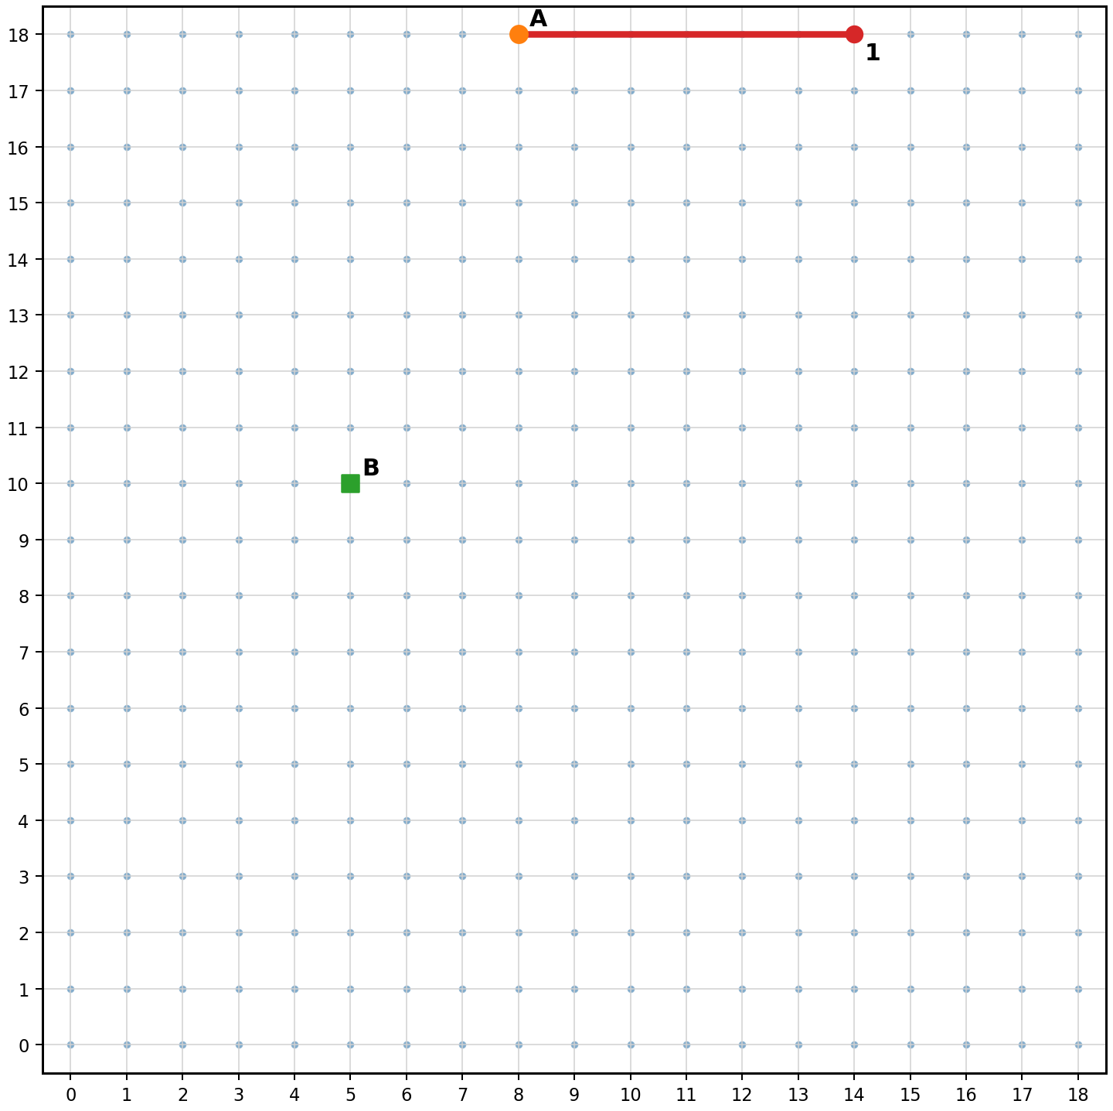

Trasa otázek
Vyber nejlepší odpověď. Označ a spoj souřadnici vedle ní.
Otázka 1. Hráč napíše do herního chatu: „Herní měna zdarma, jen dnes! Klikni hned na tento odkaz.“ Jaká je nejlepší první myšlenka?
A. Může to být příliš krásné, aby to byla pravda; zastav se, než klikneš.  → (14, 18) | B. Kliknout rychle, než nabídka skončí.  → (8, 14) | C. Nejdřív to sdílet ve třídní skupině.  → (12, 16) | Moje volba: ____

Otázka 2. Zpráva říká: „Tvůj účet bude za 5 minut smazán. Pošli heslo podpoře.“ Jaká taktika se tady používá?
A. Přátelskost  → (13, 15) | B. Spěch a strach  → (17, 16) | C. Týmová spolupráce  → (16, 18) | Moje volba: ____

Otázka 3. Někdo, kdo se jmenuje „Oficiální herní pomocník“, po tobě chce přihlašovací kód. Co se útočník nejspíš snaží získat?
A. Přístup k tvému účtu  → (17, 11) | B. Obyčejný herní tip  → (18, 14) | C. Tvůj názor na hru  → (15, 13) | Moje volba: ____

Otázka 4. Hráč říká: „Dej mi svoje heslo a já ti posunu postavu na vyšší level.“ Jaká je nejbezpečnější reakce?
A. Heslo dát, ale později ho změnit.  → (16, 9) | B. Nesdílet ho; použít Stop – Přemýšlej – Zkontroluj – Zeptej se.  → (15, 7) | C. Požádat ho, ať slíbí, že je upřímný.  → (18, 8) | Moje volba: ____

Otázka 5. Známý kamarád z hry najednou píše jiným stylem a chce po tobě, abys koupil dárkovou kartu. Co si máš pamatovat?
A. Známé účty můžou být nebezpečné, pokud je někdo hackne.  → (12, 4) | B. Známá jména jsou vždycky bezpečná.  → (14, 5) | C. Dárkové karty nejsou peníze.  → (16, 6) | Moje volba: ____

Otázka 6. Dostaneš zprávu: „Otevři tuhle tajnou aktualizaci hry dřív než všichni ostatní.“ Jaký varovný signál bys měl(a) zpozorovat?
A. Běžnou aktualizaci vždycky posílají náhodní hráči.  → (11, 2) | B. Využívá se zvědavost a nečekaný odkaz.  → (8, 2) | C. Tajné aktualizace dělají účty bezpečnější.  → (10, 5) | Moje volba: ____

Otázka 7. Hráč se ptá na tvůj školní e-mail, aby tě mohl „přidat na zvláštní seznam výherců“. Na jaký cíl to ukazuje?
A. Jen lepší týmovou spolupráci  → (7, 5) | B. Cvičení  → (6, 3) | C. Informace  → (4, 4) | Moje volba: ____

Otázka 8. Vyskakovací okno říká: „Zaplať hned 5 eur a odemkni vzácný předmět. Nabídka končí za 60 sekund.“ Jaký cíl je nejpravděpodobnější?
A. Peníze nebo hodnota ve hře  → (1, 7) | B. Pomoc s domácím úkolem  → (3, 5) | C. Školní projekt  → (2, 9) | Moje volba: ____

Otázka 9. Hráč se vydává za moderátora a říká, že ho musíš poslechnout, protože „velí“. Jaká je to taktika?
A. Autorita  → (0, 11) | B. Uvolnění  → (2, 11) | C. Kreativita  → (1, 9) | Moje volba: ____

Otázka 10. Nevíš, jestli je zpráva pravá. Která činnost nejlépe odpovídá kroku ZKONTROLUJ?
A. Jednou kliknout a vyzkoušet to.  → (1, 14) | B. Hledat varovné signály a ověřit si to z oficiálního zdroje.  → (0, 16) | C. Rychle odpovědět, abys o nic nepřišel(a).  → (3, 16) | Moje volba: ____

Otázka 11. Kamarád se chystá kliknout na podezřelý odkaz ve skupinovém chatu. Jak se zachová zodpovědný pomocník?
A. Poslat ho dalším lidem.  → (5, 18) | B. Kliknout na něj jako první a podívat se, co se stane.  → (2, 17) | C. Upozornit ho, ať nespěchá, a poradit mu, ať si to ověří u dospělého nebo oficiálního zdroje.  → (3, 18) | Moje volba: ____

Otázka 12. Která věta nejlépe popisuje sociální inženýrství?
A. Když někdo lidi napálí nebo přemluví, aby prozradili informace, poskytli přístup nebo poslali peníze.  → (8, 18) | B. Jen když někdo rozbije počítač kódem.  → (6, 17) | C. Jen vtip v online hrách.  → (10, 16) | Moje volba: ____

Otázka 13. Kontrolní trasa: Co bys měl(a) udělat jako první, když tě zpráva popohání?
A. Zastavit se a před reakcí chvíli počkat.  → (7, 8) | B. Reagovat rychleji.  → (5, 7) | C. Rychle poslat své údaje.  → (8, 9) | Moje volba: ____

Otázka 14. Kontrolní trasa: Nad čím bys měl(a) PŘEMÝŠLET, než odpovíš?
A. „Proč se mě tenhle člověk takhle ptá?“  → (10, 12) | B. „Jak rychle můžu odpovědět?“  → (9, 10) | C. „Budu díky tomu vypadat cool?“  → (8, 12) | Moje volba: ____

Otázka 15. Kontrolní trasa: Koho se můžeš ZEPTAT, když si nejsi jistý(á)?
A. Důvěryhodného dospělého, učitele, rodiče nebo oficiální kanál podpory.  → (14, 15) | B. Jen toho, kdo zprávu poslal.  → (12, 14) | C. Náhodného hráče ze stejné hry.  → (13, 12) | Moje volba: ____

Zamyšlení:

- Jaký obrázek vytvořila tvoje trasa?

- Napiš tři varovné signály sociálního inženýrství z otázek.

- Vyber jednu situaci. Vysvětli, co útočník chtěl: informace, přístup, nebo peníze.

- Který krok ti pomáhá nejvíc: Stop, Přemýšlej, Zkontroluj, nebo Zeptej se? Proč?

